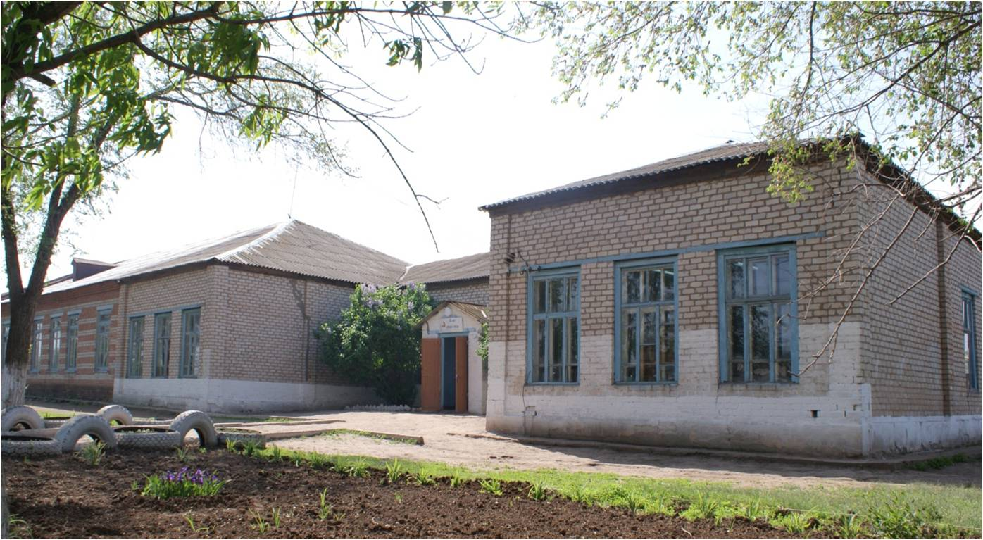

**МБОУ СОШ с. Кочетное**

**Саратовская область Ровенский район**

Человеческая доброта, милосердие, умение радоваться и переживать за других людей создают основу человеческого счастья. Стараясь о счастье других, мы находим свое собственное счастье. Человек, делающий другим добро, умеющий сопереживать, чувствует себя счастливым.

***Беседа*: "Доброта в нас и вокруг нас»**

**(о русско-украинских отношениях)**

|  |
| --- |
| I:\Фоторепортаж\руск-украин.jpg |

|  |
| --- |
| *Каждый человек на земле хочет, чтобы окружающие люди его любили, заботились о нем. Но не каждый знает, что все это нужно заслужить. Только к вежливому, доброму и воспитанному человеку окружающие люди относятся всегда по-доброму. Только такого человека все любят, уважают и только у такого человека есть верные, надежные и преданные друзья.* |

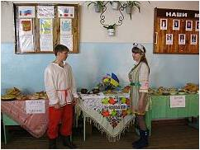

***Трудовой десант:* «Сохраним свою планету чистой»**

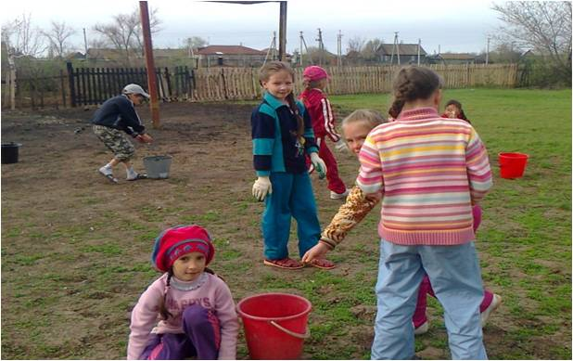

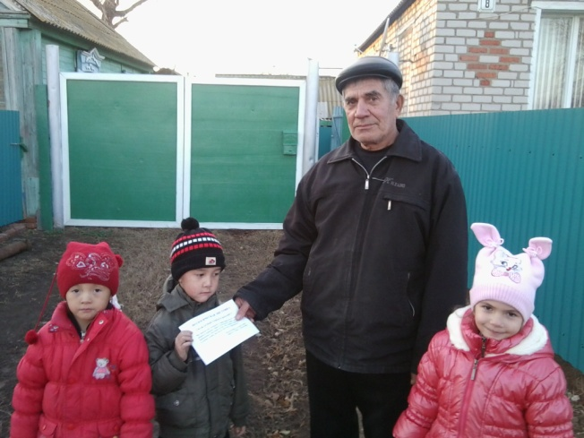 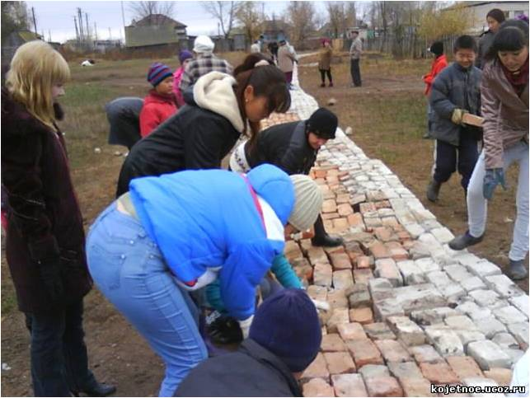

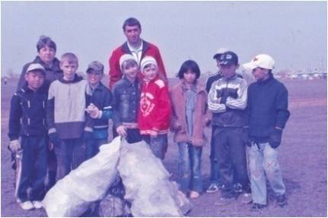

|  |
| --- |
| **I:\Фоторепортаж\ЭКО мода 1место.jpg** |

**1 место** в муниципальном

**конкурсе** «ЭКО – МОДА»

Достаётся недёшево

Счастье трудных дорог.

Что ты сделал хорошего?

Чем ты людям помог?

Может, строишь ракету?

Гидростанцию? Дом?

Согреваешь планету

Своим мирным трудом?

Иль под снежной порошей

Жизнь спасаешь кому?

Делать людям хорошее -

Хорошеть самому

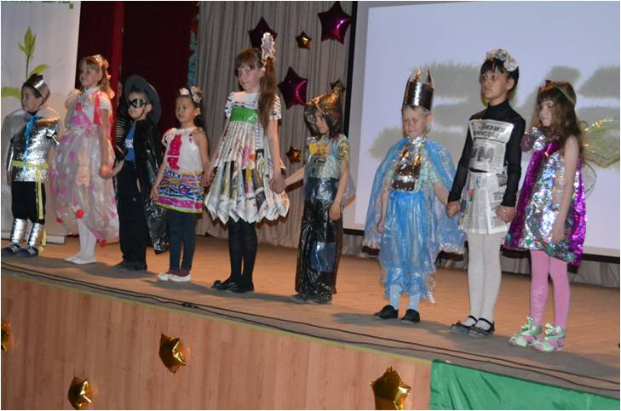

Участие в ***экологической акции*** «Покормите птиц»

|  |
| --- |
| PA240367 |

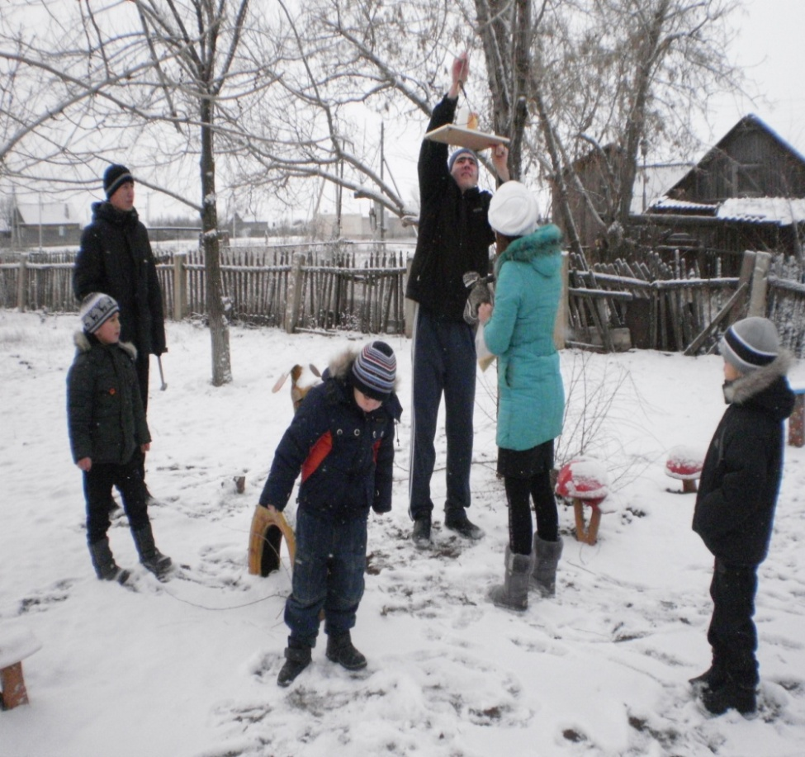

**Акции:** «День доброты», «Подари кусочек сердца» (забота о животных), «Протяни руку детям» (приобретение канцтоваров, книг, игрушек с помощью родителей).

|  |
| --- |
| I:\Фоторепортаж\уход за дом.животными.jpg |

|  |
| --- |
| Добро и зло творить всегда  Во власти всех людей.  Но зло творится без труда,  Добро творить трудней.  Рождает зверя зверь,  Рождает птица птицу.  От доброго – добро,  От злого – зло родится.  Добро, сколь ни было б оно мало,  Гораздо лучше, чем большое зло. |

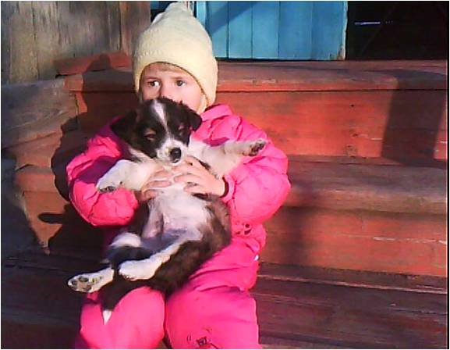

***Поисковая работа****:* «Участники локальных войн – наши земляки»;

«70 лет со дня освобождения Сталинграда».

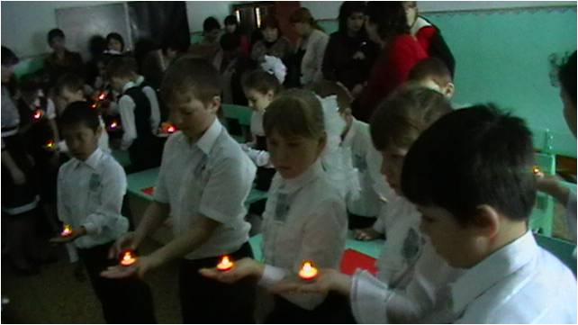

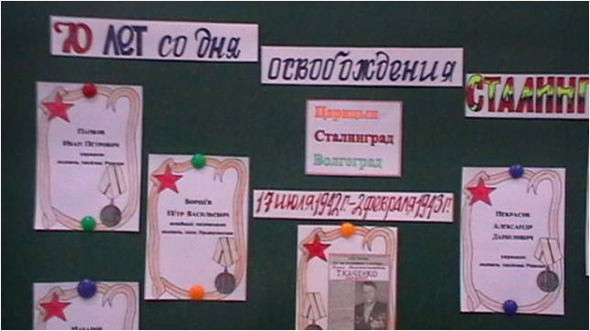

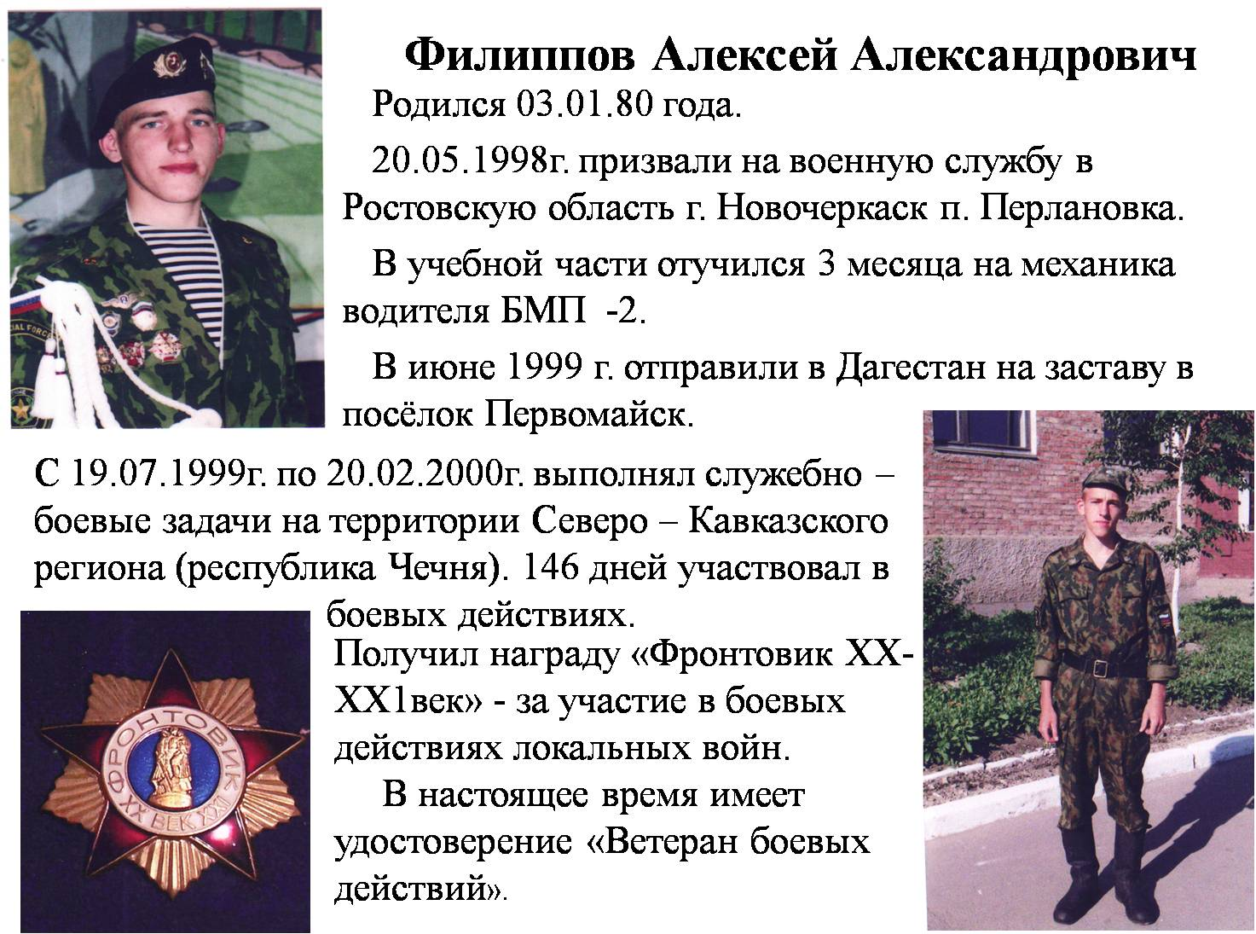

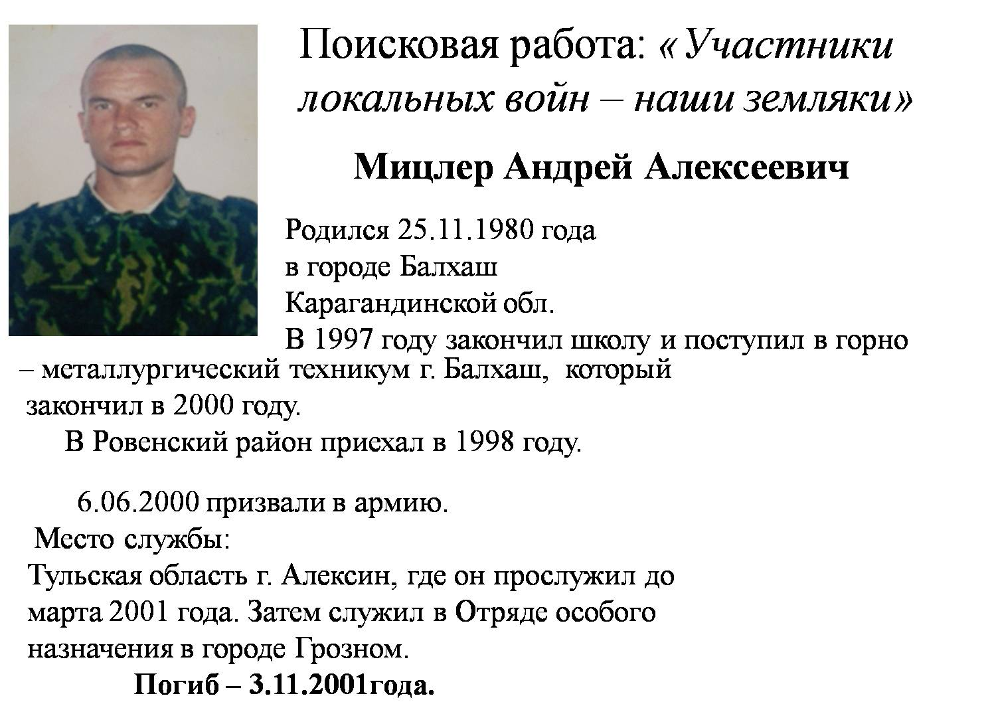

**Встречи** с ветеранами ВОВ, тружениками тыла

и солдатами срочной службы

|  |
| --- |
| ***Пожилые люди нуждаются не только в помощи, но и добром ласковом слове*** |

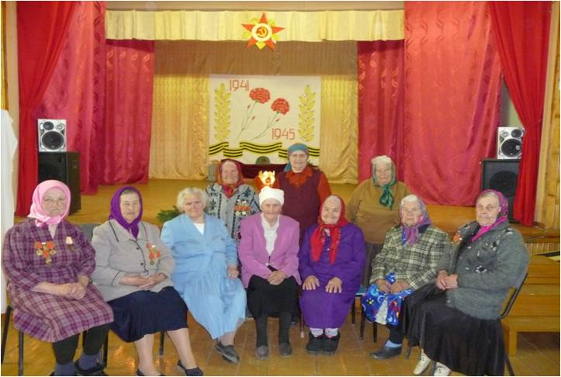

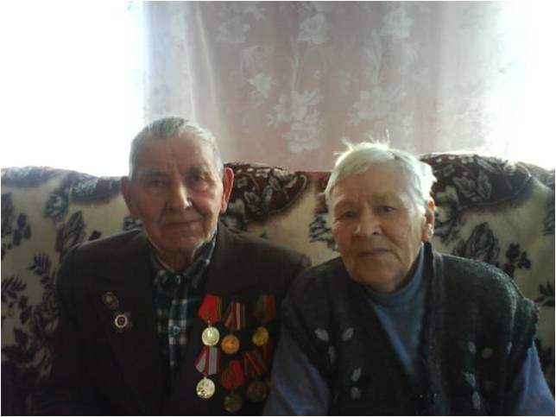

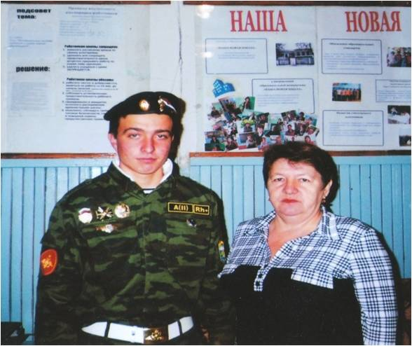

Знакомство с историей района. Посещение районного музея

|  |
| --- |
| I:\Фоторепортаж\музей история района.jpg |

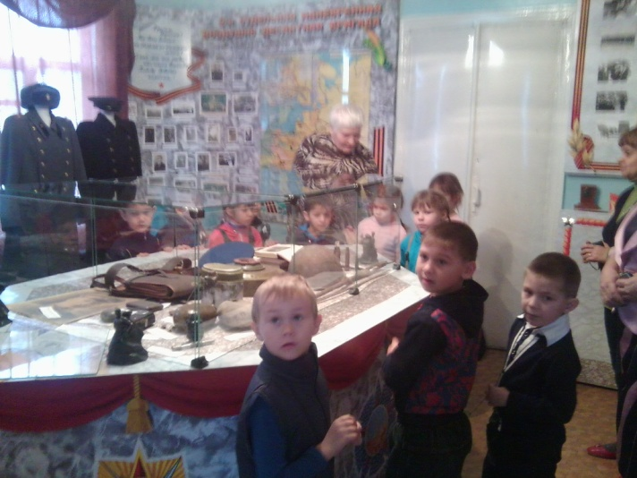

|  |
| --- |
| ***Отрадно, что нынче возрождаются такие понятия, как «доброта», «забота», «доброжелательность», «внимание друг к другу», «человечность», «милосердие».*** |

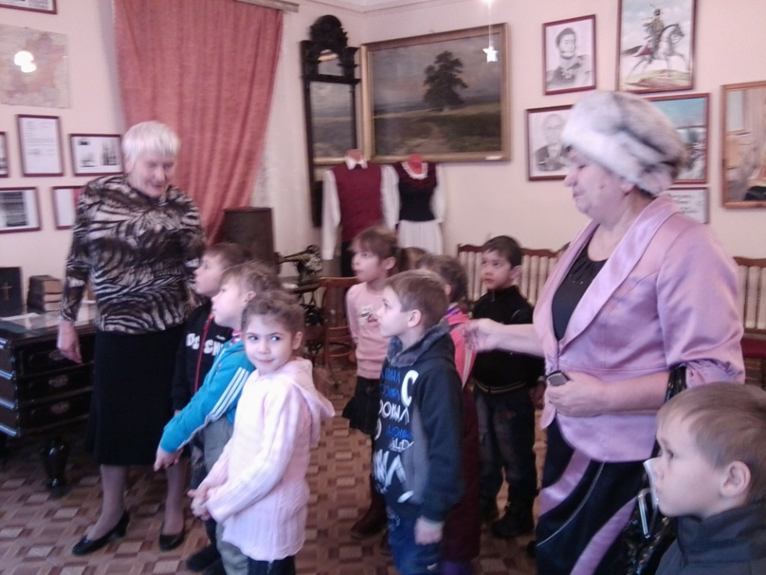

***Концерты*** для родителей и пожилых людей

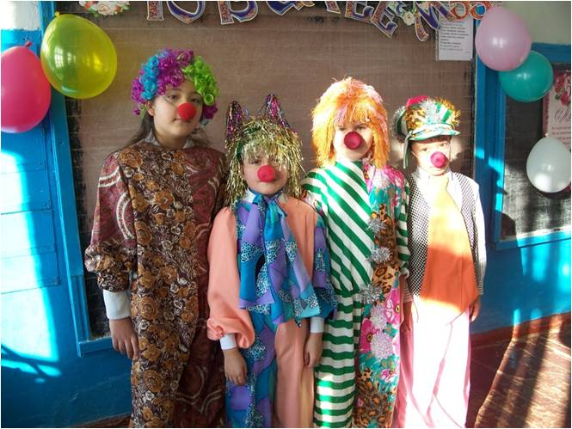

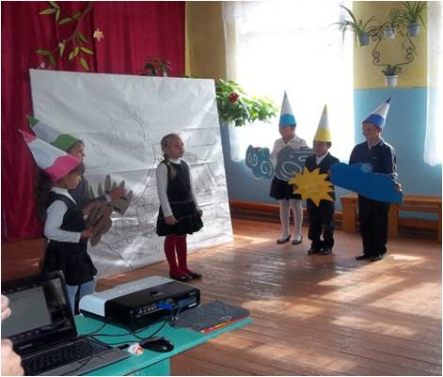 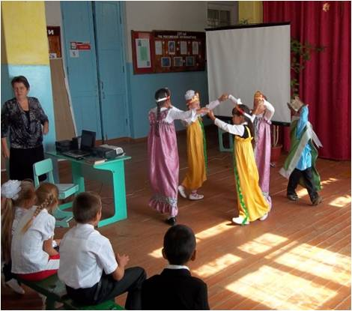

***Добрым быть совсем, совсем непросто,***

***Не зависит доброта от роста,***

***Не зависит доброта от цвета***

***Доброта – не пряник, не конфета.***

***Если доброта, как солнце светит,***

***Радуются взрослые и дети.***